**Девиз наших солдат, стал знаменитыми словами: «Ни шагу назад!» Бойцы сражались за каждый клочок земли, не уступая его врагам.**

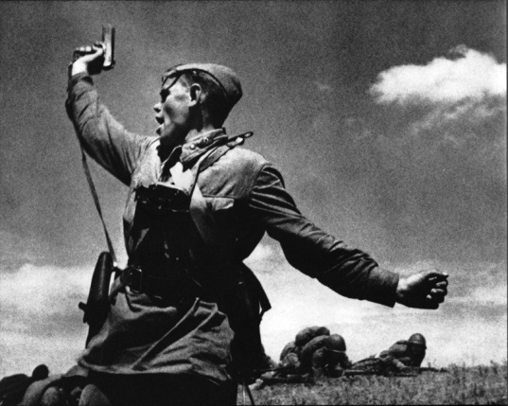

**У каждого времени есть своя память, но память о героическом подвиге наших солдат**

**будет жить вечно!**

**Никто не забыт, ничто не забыто!**

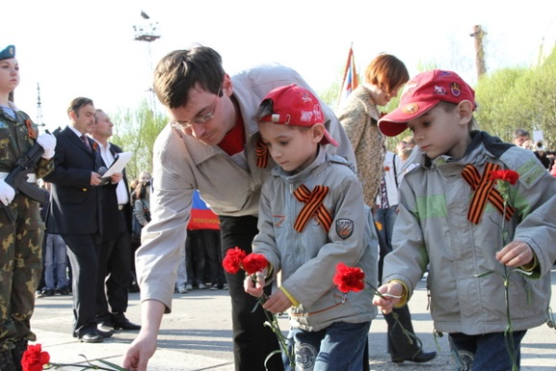

***Нам всем: детям и взрослым необходимо чтить память о погибших в годы Великой Отечественной войны, и уважать тех, кто остался жив. Мы должны помнить, что через несколько лет не останется ни одного ветерана войны, а память о них должна передаваться из поколения в поколение.***

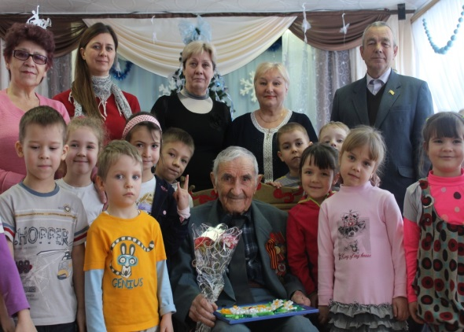

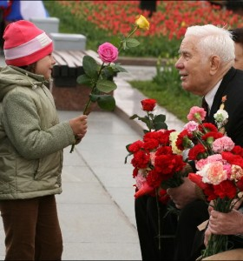

Муниципальное бюджетное дошкольное образовательное учреждение   
центр развития ребенка-детский сад № 5  
 муниципального образования

Усть-Лабинский район

**«Слава   тебе**

**победитель  солдат»**



Подготовила:

Грачева Юлия Вениаминовна, воспитатель старшей группы, детский сад № 5

С Краснодарского края ушло более 20.000 бойцов.

Погибло и пропало без вести13. 484 участника войны.

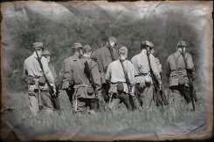

С победой вернулось лишь - более 6.000 человек.

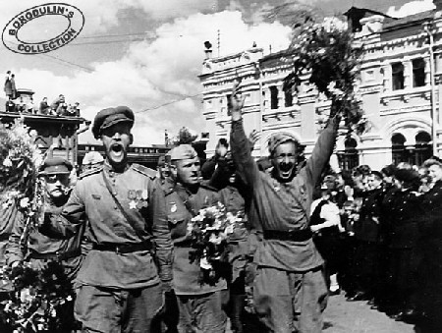

В городе Усть-Лабинске на сегодняшний день осталось в живых только 88 ветеранов.

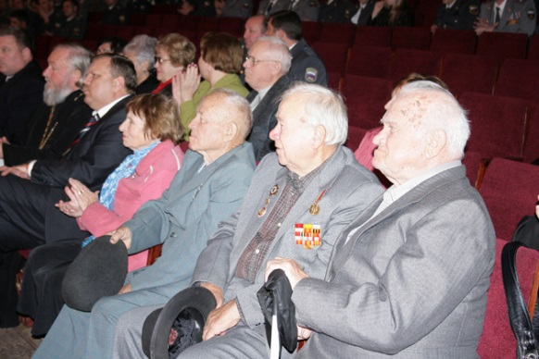

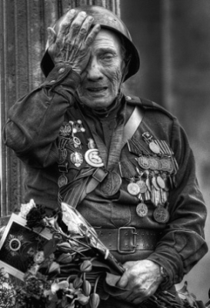

Со времён, когда на полях Великой Отечественной войны смолкли последние выстрелы, прошло 70 лет. За эти годы пройден немалый и нелёгкий путь. Летопись ратного подвига поколения победителей будет долго сохранять актуальность как могучий нравственный фактор, поучительный пример мужества, стойкости, самоотверженности. Жизнь течет, смывая в людской памяти все второстепенное, незначительное. Но главное в ней тускнеет. Решительность, патриотизм воинов помогли выстоять таким солдатам, какими были наши земляки в те нелегкие суровые годы.

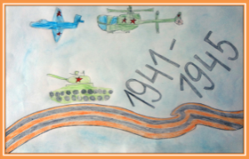

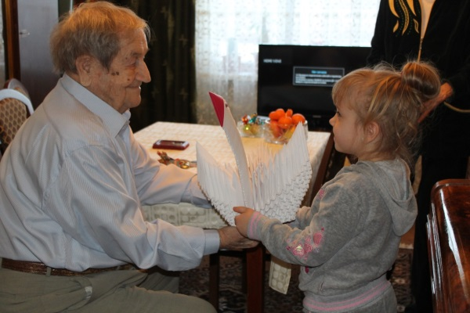

Ветеран Вооруженных сил Кашинцев Виктор Васильевич- командир учебной батареи по подготовки солдат, разведчиков.



***…«Я не жалею, что мне было тяжело, но зато легче теперь тебе»…***

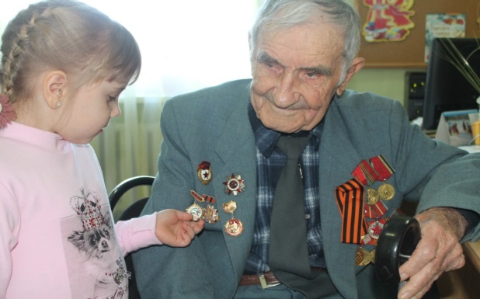

Ветеран войны -Василий Григорьевич Яценко